BUDAPESTI ÉGHAJLATI SÉRÜLÉKENYSÉGVIZSGÁLAT

ISMERETTERJESZTŐ KIVONAT LAKOSSÁG SZÁMÁRA

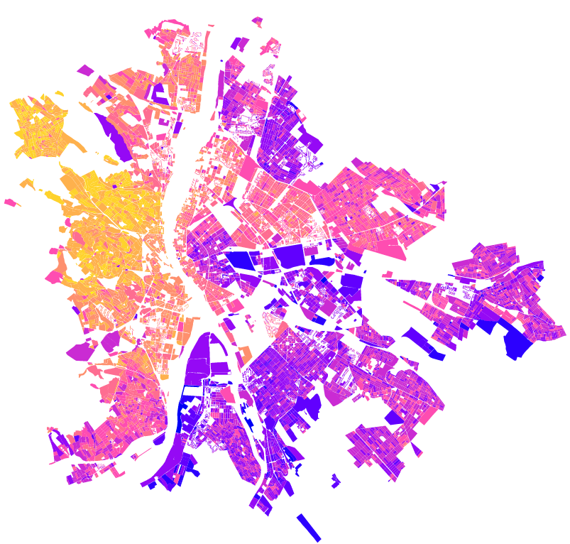

Life in Runoff projekt (LIFE20 CCA/HU/001774)
2026. február

KÉSZÍTETTÉK

A szakmai tartalmat szolgáltatták:
Budapest XII. kerület Hegyvidéki Önkormányzat
Rózsa Zoltán, Décsi Emese, Laki Nóra, Hamza Zsófia, dr. Krúdyné Bogdány Virág, Kovács Bence

Budapest Főváros Önkormányzata
Barsi Orsolya, Soha Tamás, Hedari Dániel

Trinity Enviro Kft.
Fülöp Bence, Horváth Anikó, Honti Márk

River Research Consulting Bt.

Budapest Főváros XII. kerület Hegyvidéki Önkormányzat megbízásából a dokumentumot készítette:
Atais Mérnökiroda Bt.

A Városi Eső projektről röviden

Változik az éghajlat, változik az időjárás. Budapest egyre gyakrabban szembesül olyan meteorológiai szélsőségekkel, amelyek korábban ritkának számítottak: hirtelen érkező felhőszakadásokkal, villámárvizekkel és egyre hosszabb aszályos időszakokkal. A sűrűn beépített városi környezet, az aszfalt, beton és más burkolt felületek elzárják a talajt az eső beszivárgásától, a csatornarendszer túlterhelődik. A következmények roppant kellemetlenek: elöntött utcák, pincékbe betörő víz, közlekedési káosz és jelentős anyagi károk – miközben, akár néhány nappal később a város zöldfelületei már tapasztalható a vízhiány.
A LIFE in Runoff - Városi Eső projekt átfogó célja Budapest ellenállóbbá tétele a klímaváltozás hatásaival szemben egy olyan, a zöld, kék és szürke infrastruktúrákat összehangoló városi csapadékvíz-gazdálkodási szemlélet bemutatásával és gyakorlati tesztelésével, amely az esőt nem problémaként, hanem értékes természeti erőforrásként kezeli. A projekt megvalósítói Budapest Főváros Önkormányzata, Budapest Főváros XII., VII. és XVIII. kerületeinek önkormányzatai, a Klímabarát Települések Szövetsége és a Trinity Enviro Kft.
A projekt során számos intézkedés, program, beruházás és elemzés készült a témakörben, melynek egyik eleme az éghajlati sérülékenységi vizsgálat.

Mi az az éghajlati sérülékenység?

Az éghajlati sérülékenységvizsgálat célja, hogy felderítsük és megértsük azokat a tényezőket, amelyek befolyásolhatják a szélsőséges időjárási események hatását és következményeit. Ezeknek a hatásoknak mindig vannak elszenvedői - például egy közösség (egy város lakossága) vagy egy rendszer (egy város épületállománya, úthálózata vagy zöldfelületei). A vizsgálat során azokat a tényezőket vesszük figyelembe, amelyek leírják
- a szélsőséges időjárási eseményeket: mennyi eső esik egy napon belül, mekkora a hőmérséklet stb.,
- az elszenvedők érzékenységét ezekre az eseményekre: az idősebb korosztályra veszélyesebbek a hőhullámok, a régebbi épületek jobban rongálódnak a heves eső idején stb.,
- az elszenvedők alkalmazkodóképességét a szélsőséges időjárási eseményekhez: a tehetősebbek jobban tudnak védekezni a forróság ellen, mivel könnyebben fel tudják szerelni lakásukat szigeteléssel, hűtő berendezéssel stb.
Budapesten egy olyan éghajlati sérülékenységvizsgálat készült, amely a hirtelen lezúduló csapadék, a hőhullámok és az aszály hatásait vizsgálja a budapesti lakosság, az épületállomány, a csatornahálózat, a gyalogos közterületek, valamint a zöldfelületek tekintetében. Ahhoz, hogy a vizsgálat a lehető legpontosabban adja vissza a valóságot, mintegy 20 adatbázis feldolgozása történt meg az utak és a városi tömbök (az utcák által körbe határolt területek) szintjén. Ez az egyedi megközelítés lehetővé tette, hogy a Főváros térképén kirajzolódjanak azok a területek, amelyek a leginkább sérülékenyek az éghajlati szélsőséges hatásokkal szemben, és ezáltal a leginkább igénylik a beavatkozást.

Mitől lesz egy budapesti városrész sérülékeny?
A budapesti városrészek, háztömbök, és lakóik éghajlati sérülékenységének meghatározásához fel kell deríteni a fentiekben említett érzékenységre és alkalmazkodó képességre vonatkozó jellemzőket.
Mik ezek a jellemzők és hogyan formálhatók adattá?

Az országos népszámlálási adatok segítségével például megvizsgálható egy lakótömb korösszetétele, a tömbben lakók iskolai végzettsége, a mozgásukban korlátozottak aránya, de akár a lakások légkondicionálóval való felszereltsége is. A további sérülékenységi jellemzők meghatározásához ezen kívül figyelembe kell venni a közvetlen környezeti tényezőket is, mint például az épületek fekvését, a zöldterületek, belső kertek és fák jelenlétét. Ezeket légifelvételek elemzésével, felszínborítási felmérések segítségével lehet megtenni.
Hőhullámok idején például egy déli tájolású, teljesen körbeburkolt, nem megfelelően szigetelt épületeket magában foglaló, nagyrészt idősek által lakott háztömb sokkal sérülékenyebb, mint egy kertvárosias, megfelelő szigeteléssel ellátott épületeket magában foglaló, nagy kertekkel rendelkező, fiatalabbak által lakott háztömb.
A csapadékelöntéseket vizsgálata során fontos azt is megnézni, hogy az utca csatornahálózata mekkora kapacitású, vagyis mennyi csapadékvizet tud befogadni, valamint azt is, hogy milyen lehetőségek kínálkoznak a különböző csapadékmegtartó beruházások megvalósítására.
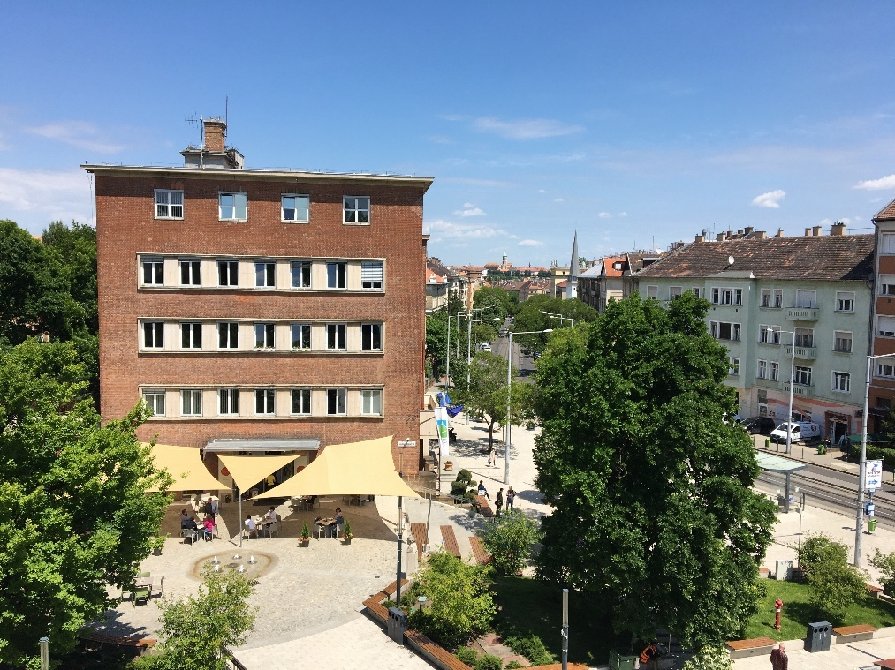
- ábra – Sűrűn beépített városrész nyáron
Forrás: XII. kerületi Önkormányzat
Amikor az éghajlati sérülékenységvizsgálat tárgya az utak és a gyalogos területek, akkor a burkoltság és a forgalom nagysága is fontos szempontokká válnak. Például egy nagyobb forgalmú úton a hőhullám hatása felerősödhet és egy esetleges csapadékelöntés nagy számú közlekedési fennakadását okozhat. Forgalmi jellemzőket leíró adatokat például a közösségi közlekedésre vonatkozó mérésekből, közútforgalmi felmérésekből, valamint GPS és telekommunikációs adatforgalmon alapuló összesítésekből lehet nyerni.

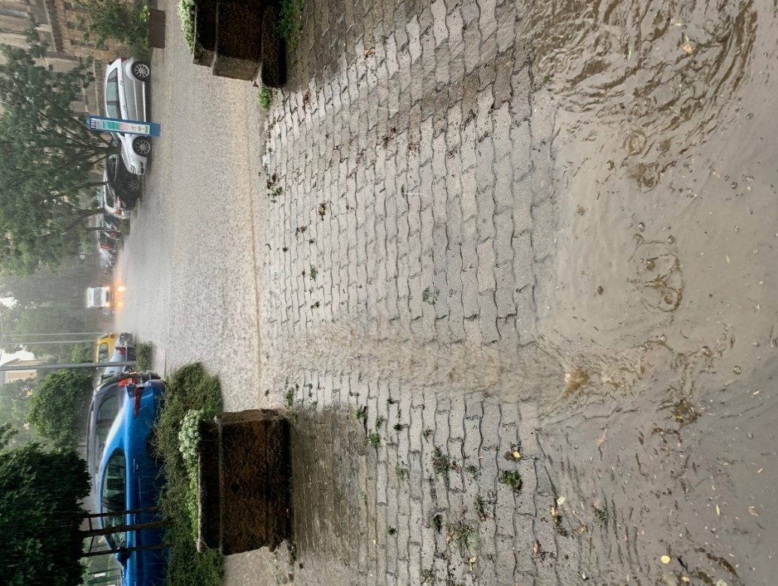
- ábra – Elöntött utcaszakasz heves esőzéskor
Forrás: XII. kerületi Önkormányzat

Végül a városi szárazság, aszály hatásának vizsgálatakor az egyes zöldterületek, többek között parkok, zöldsávok, fasorok minőségét és elhelyezkedését érdemes figyelembe venni, mint például a fák és cserjék sűrűsége, fajösszetétele, a terület fekvése, és a zöldterületre folyó csapadékvíz gyűjtőterülete.
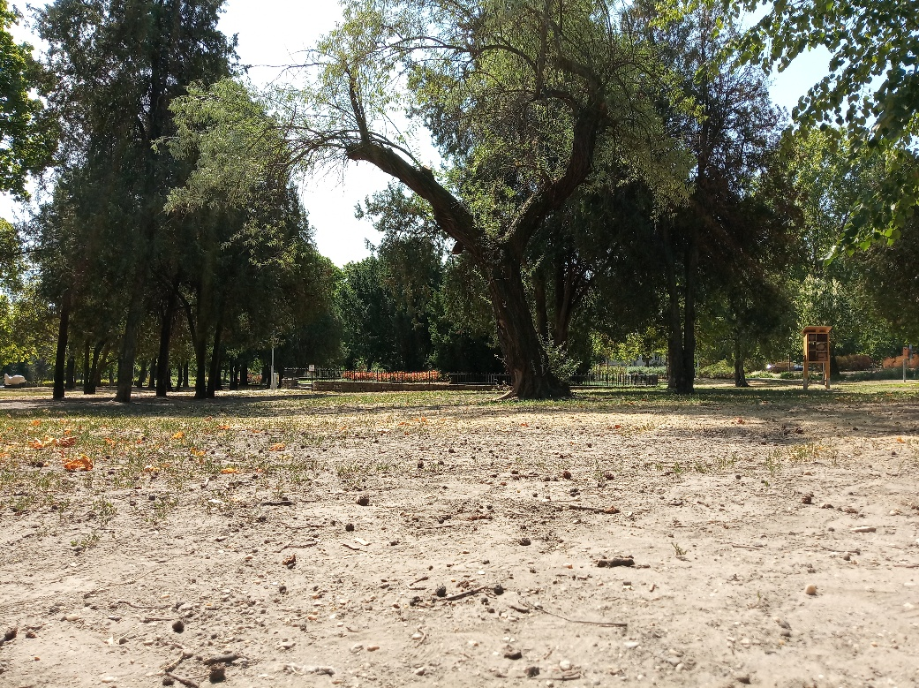
3. ábra – Aszály sújtotta parkrészlet
Forrás: XII. kerületi Önkormányzat

Az elemzések eredményességét nagyban befolyásolja az adatok rendelkezésre állása és azok rendszeres frissítése.

Fókuszban a hőhullámok!

Az elkészült budapesti elemzések közül a hőhullámra vonatkozó sérülékenységvizsgálat bizonyult a leginkább szemléletesnek.
A hőhullám eredménytérképén jól kirajzolódnak a magas sérülékenységű, világosabb színekkel jelzett belvárosi területek, kifejezetten a Hungária körút és a Múzeum körút közötti IX., VIII., VII., VI., és XIII. kerületi városrészek. A külsőbb kerületek tekintetében a budai oldal sötétebb színei alacsonyabb sérülékenységet jeleznek, mint a pesti oldal és Csepel kertvárosias városrészei és lakótelepei. Ez a mintázat elsősorban annak köszönhető, hogy a Főváros keleti oldalán, a külvárosokban kisebb kiterjedésű és kevésbé beerdősült zöldfelületek találhatók, azonban szinte teljesen burkolt, nagyobb ipari és barnamezős területek és számos forgalmas közlekedési főút és csomópont van jelen, mint a nyugati oldalon húzódó, védett erdőkkel szegélyezett területeken. Ezek a jellemzők jelentősen befolyásolják a nyári hőség felerősödő, illetve mérséklődő hatását.
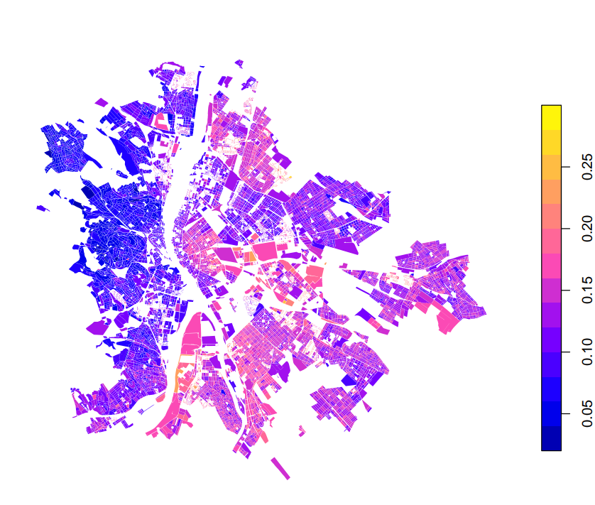
4. ábra – Budapest sérülékenysége a hőhullámokra
(A sötét színek alacsony sérülékenységet, a világos színek magas sérülékenységet jelentenek.)

Mit tehet Budapest városvezetése és a lakói az éghajlati szélsőségekhez való jobb alkalmazkodás érdekében?

A klímasérülékenység-vizsgálat legfőbb haszna abban rejlik, hogy rámutat, hogy hol a legfontosabb a beavatkozás, valamint rávilágít arra is, hogy milyen típusú intézkedés szükséges ahhoz, hogy a város és lakossága felkészültebb és ellenállóbb legyen a szélsőséges időjárási eseményekkel szemben.
A vizsgálat segítségével a Fővárosi Önkormányzat és a kerületi önkormányzatok be tudják azonosítani azokat a városrészeket, ahol a legmagasabb a sérülékenységi mutató, majd a fentebb leírt bemenő adatok és indikátorok rámutatnak a beavatkozás típusára.

Ha például egy városrészen a magas hőhullám okozta sérülékenység fő befolyásoló tényezője a nagy burkoltsági arány, akkor az önkormányzatok feladata megvizsgálni a burkolatbontás és a zöldfelület fejlesztésének lehetőségét. Ezzel párhuzamosan, a környékbeli lakosság is hasonló fejlesztésekbe kezdhet, például a társasházi udvarok zöldítésével, amelyre a Fővárosi Önkormányzat és egyes kerületi önkormányzatok is nyújtanak pályázati támogatást. Továbbá, a városüzemeltető cégeknek is nagy szerepük nyílik a nyári forrósághoz való alkalmazkodásban, például árnyékolt buszmegállók létesítésével, ivókutak és párakapuk telepítésével, vagy a környező utak locsolásával.

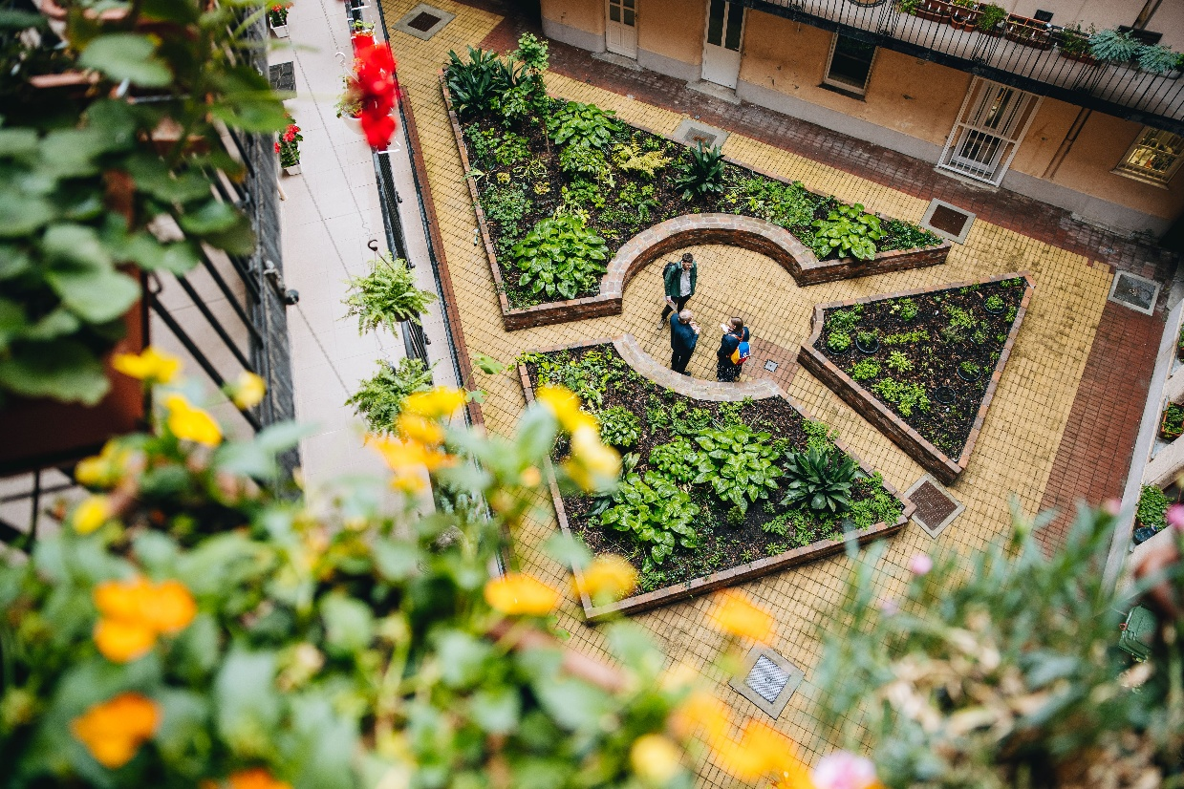
5. ábra – Az Égig érő fű pályázat egyik nyertese a Budapest 100 rendezvényen
Forrás: budapest.hu, fotó: Merész Márton

Egy másik példaként említhető, hogy ha a csapadékelöntés magas sérülékenysége a csatornahálózat túlterheléséből adódik, akkor a közös feladat a problémás utcákat övező, kifejezetten a magasabban fekvő területeken a csapadékvíz lefolyásának csökkentése, az esővíz helyben tartása. Ez a feladat is közös ügy, és az önkormányzatok, városüzemeltető cégek, valamint a lakosság együttes cselekvése a célravezető. Az önkormányzatoknak a közterületek vizsgálatával kell felderíteni, hogy hol milyen csapadékvízmegtartási beruházásnak van helye, például tározók építésével vagy esőkert segítségével lehet eredményes a vízmegtartás. A csatornahálózat üzemeltetője pedig az érintett szakaszok rekonstrukcióját, a puffertározás lehetőségét vizsgálhatja meg, bár fontos kiemelni, hogy Budapesten a csatornahálózat kapacitása tovább már nem bővíthető. A lakosság felelőssége pedig a telken belüli vízmegtartás, a helyi viszonyoknak megfelelően: csapadékvíztározók, zöldtetők, kerti tavak, létrehozásával és burkolatbontással.

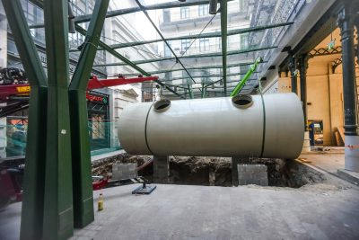
6. ábra – Klauzál téri víztározó telepítése a Városi eső projekt keretében
Forrás: VII. kerületi Önkormányzat

7. ábra – Pagony utcai esőkert látványterve (Városi Eső projekt)
Forrás: XII. kerületi Önkormányzat
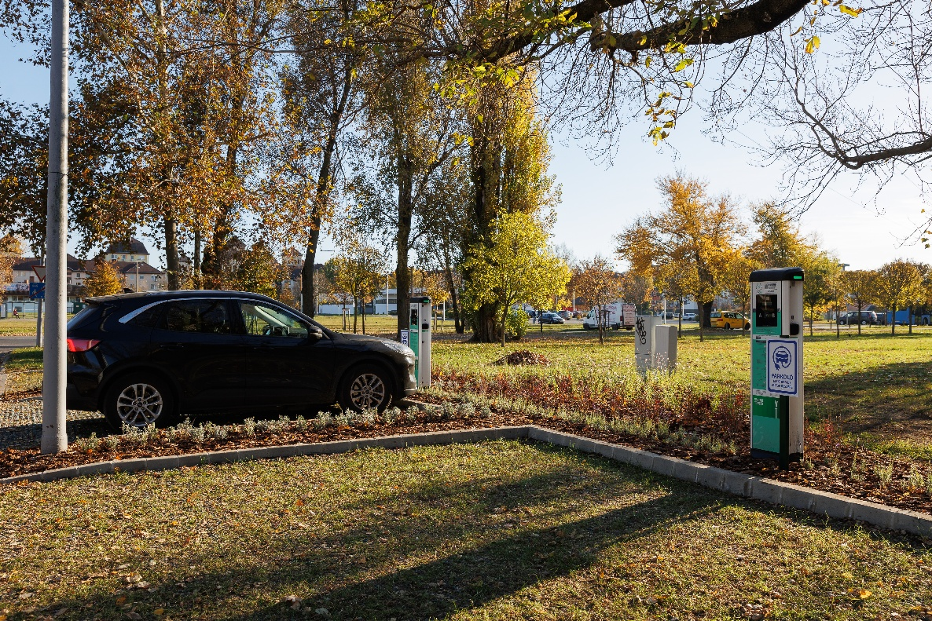
8. ábra – A Városi Eső projekt keretében telepített Riesz Frigyes utcai kavicsgyepes parkoló
Forrás: XVIII. kerületi Önkormányzat

A budapesti éghajlati sérülékenységvizsgálat hosszútávú célja, hogy továbbfejlesztésekkel, az adatforrások pontosításával hatékony tervezési eszköz lehessen az egész Főváros számára. Az első lépéseket ebbe az irányba a LIFE in Runoff - Városi Eső projekt keretében készült Fővárosi Csapadékstratégia és a három partnerkerület csapadékvízkezelési intézkedési tervei tették meg. Ezekben a stratégiai dokumentumokban hasznosul az éghajlati sérülékenységvizsgálat során szerzett tudás és szemléletmód. A konkrét intézkedések tervezésekor a szélsőséges éghajlati hatásokkal kapcsolatos valós tapasztalatok és lakossági visszajelzések jelentik a kiindulópontot, ami a helyszíni körülmények alapos vizsgálatával egészül ki.
Ahogy a sérülékenységvizsgálatok és a klímaváltozással foglalkozó budapesti stratégiák is kiemelik, az szélsőséges éghajlati hatásokhoz való alkalmazkodást több fronton és a lehető legtöbb résztvevővel lehet csak elérni. Az önkormányzatokon kívül hatalmas erővel bírhat a lakosság és a városban működő cégek döntése arról, hogy milyen módon alakítják ki a saját területüket és járulnak hozzá egy-egy városrész alkalmazkodásához.
Egy forróságot növelő, teljesen leburkolt udvarral növekszik a háztömb, ahonnan a lefolyó csapadékvíz végül az utcát árasztja el? Vagy egy árnyékot és friss levegőt adó, sokszínű növényállománynak teret adó belső kert gazdagítja a környéket, ahol az épületre hulló csapadék akár zöldtető, akár tározók segítségével a helyszínen hasznosulhat?
A döntés és a felelősség mindannyiunké.

LIFE20 CCA/HU/001774, https://varosieso.hu/
Az elkészült klímasérülékenység-vizsgálat módszertani dokumentuma, technikai anyagai és eredménytermékei a https://varosieso.hu/dokumentumtar/ weboldalon érhetők el.
https://varosieso.hu/dokumentumtar/

